***Обратившись к нам, Вы получите БЕСПЛАТНУЮ квалифицированную помощь специалистов:***

***старший воспитатель***

Дойникова Елена Михайловна

***учитель – логопед***

Кашина Ольга Руслановна

Тимофеева Оксана Николаевна

Кадчикова Ольга Александровна

***педагог – психолог***

Клукина Татьяна Владимировна

***учитель – дефектолог***

Тампио Светлана Алексеевна

***воспитатель***

Киселева Ольга Николаевна

***инструктор по физкультуре***

Калмыкова Марина Николаевна

Яркина Вера Вадимовна

***музыкальный руководитель***

Качурина Ольга Мирославовна

Рыжова Лариса Александровна

*На консультацию к специалистам можно записаться по телефону: 8 (4852) 24-17-66 или электронной почте*

[yardou29@yandex.ru](mailto:yardou29@yandex.ru)

*Мы находимся по адресу: г. Ярославль, ул. Ляпидевского, д 7а*

**Муниципальное дошкольное образовательное учреждение**

**«Детский сад № 29»**

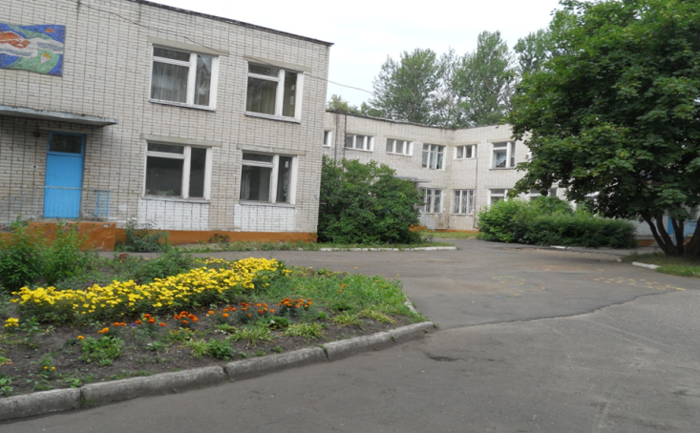

**Служба ранней помощи**

Уважаемые родители!

Если Ваш ребёнок не посещает

дошкольное образовательное учреждение –

эта информация для Вас!



Предлагаем Вам вместе с детьми посетить мероприятия

нашего консультационного пункта

|  |  |  |
| --- | --- | --- |
| Срок проведения | Мероприятие | Проводят |
| Октябрь | День открытых дверей  *«Давайте познакомимся!»* | Специалисты детского сада |
| Октябрь | Консультация  *«Возрастные особенности детей раннего возраста»* | Педагог – психолог  Воспитатель |
| Ноябрь | Осеннее развлечение для малышей | Музыкальный руководитель |
| Ноябрь | Мастер – класс  *«Развиваем мелкую моторику у детей раннего возраста»* | Учитель-дефектолог |
| Декабрь | Музыкальное развлечение *«Чудеса под Новый год»* | Музыкальный руководитель |
| Январь | Физкультурный досуг *«Развиваем двигательные навыки и активность»* | Инструктор по физкультуре |
| Февраль | Мастер- класс  *«Игры на кухне»* | Учитель – логопед |
| Март | Творческая мастерская *«Я* *рисую вместе с мамой»* | Воспитатель |
| Апрель | Музыкальное развлечение *«Весенняя карусель»* | Музыкальный руководитель |
| Май | Консультация *«Оздоровительные мероприятия в летний период»* | Старшая медсестра |
| Июнь | Консультация *«Психологическая готовность ребенка к детскому саду»* | Педагог-психолог |
| Август | Консультация «Как воспитать внимание и усидчивость у детей раннего возраста» | Педагог-психолог |
| Индивидуальные консультации по запросу родителей | | |

